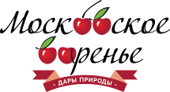

Москва, 04 августа 2016г.
Дорогие друзья,
Нам выпала честь принять участие на крупнейшем Фестивале лета «Московское варенье. Дары природы», организовав греческий кулинарный мастер-класс, который открыл свои двери с 15 июля по 07 августа 2016г. для всех желающих путешествовать по разным уголкам мира.
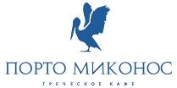
ТОЛЬКО 31 июля (воскресенье) 2016г. и только на Фестивале «Московское варенье» детям представилась возможность проявить кулинарные способности и приготовить греческое блюдо на нашем мастер-классе, организованном совместно с греческим Рестораном Порто Миконос (https://www.facebook.com/portomykonoscafe/). Брэнд-шеф ресторана Елена Янулату провела 3 мастер-класса, где показала и приготовила вместе с детьми из чего состоит греческий салат, критский салат и непревзойдённое по вкусовым свойствам и сытности сувлаки.
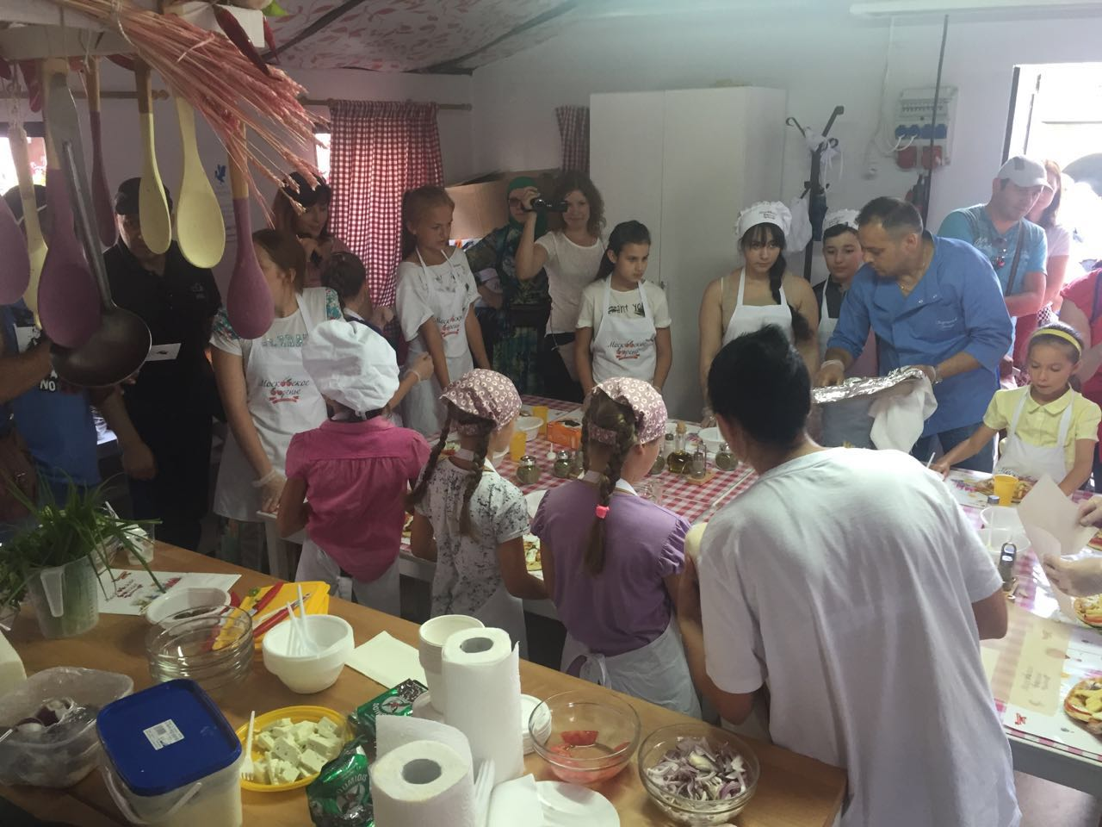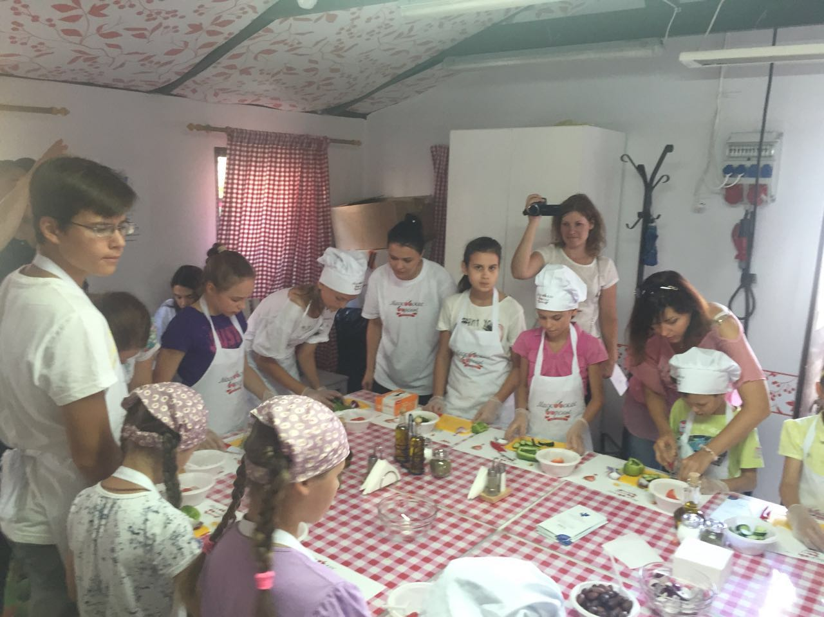
Пользуясь случаем, благодарим ресторан «Порто Миконос» за участие и организацию вкусных мастер-классов для детей!
Приходите и участвуйте в мероприятиях на Фестивале «Московское варенье»!
Подробная информация о Фестивале «Московское варенье. Дары природы»: https://www.mos.ru/city/festivals/varenye/
соц. Сети: #Московскоеваренье
Ждем Вас!

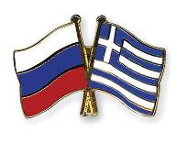

Μόσχα, 04 Αυγούστου 2016
Αγαπητοί φίλοι,
Ήμασταν στην ιδιαίτερα ευχάριστη θέση, μεσούσης της θερινής περιόδου, να συνδιοργανώσουμε και να μετάσχουμε, την Κυριακή 31 Ιουλίου 2016 στην καρδιά της Μόσχας, στο θρυλικό πεζόδρομο Arbat, σε γευσιγνωσία ελληνικής κουζίνας και μάθημα μαγειρικής από τον σεφ του ελληνικού ειστιατορίου «Πόρτο-Μύκονος» (https://www.facebook.com/portomykonoscafe/).
Η εκδήλωση, που απευθύνονταν σε μεγάλους αλλά και παιδιά, πραγματοποιήθηκε στο πλαίσιο του γνωστού φεστιβάλ «Moskovskoye varenye» (=”το μοσχοβίτικο γκυκό κουταλιού”), που τελεί υπό την κεντρική διοργάνωση και αιγίδα του Δήμου της Μόσχας, με τη σύμπραξη Κέντρου Ελληνικού Πολιτισμού – Κ.Ε.Π. (www.hecucenter.ru )
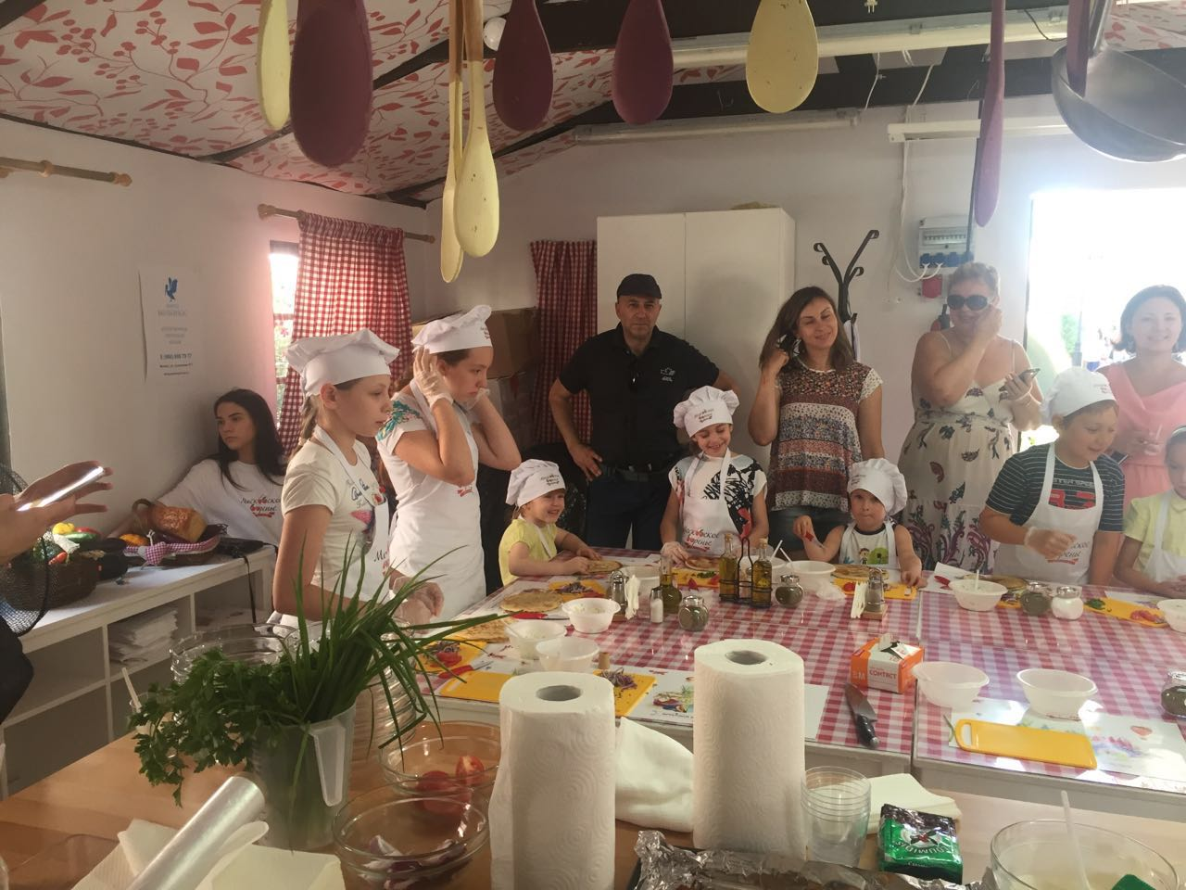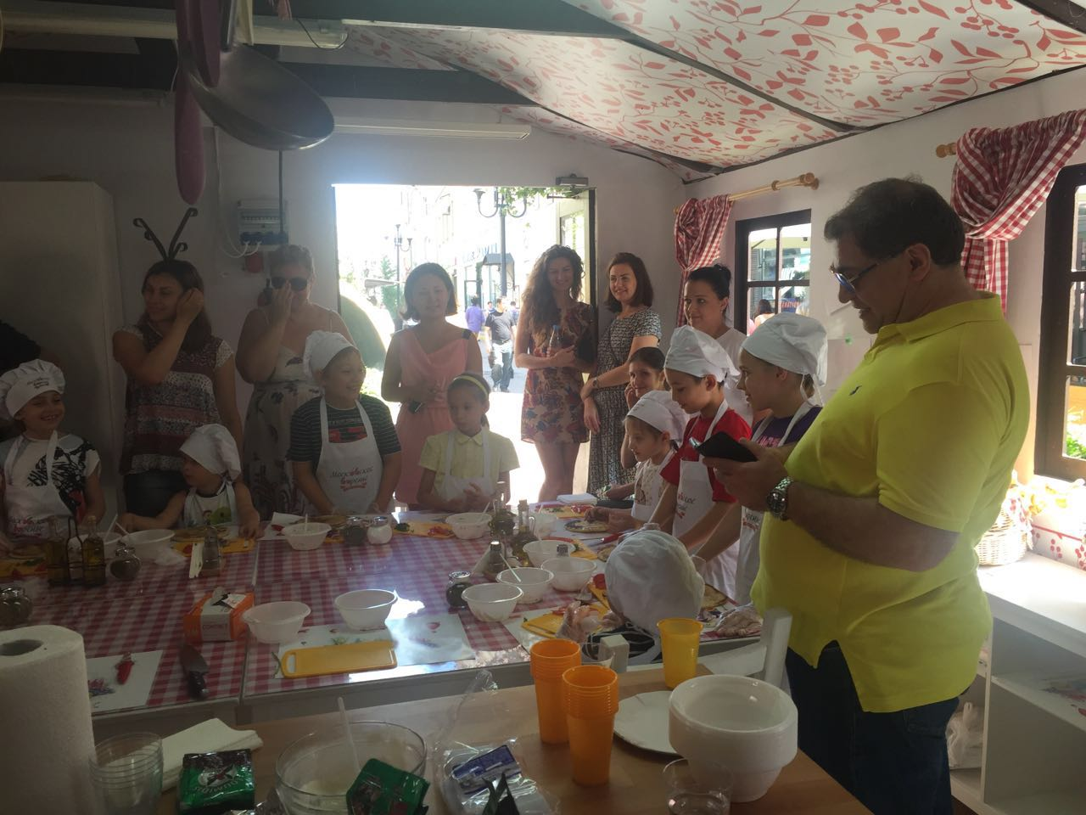
Την Κυριακή 31 Ιουλίου 2016 πραγματοποιήθηκαν σε τρεις (3) γαστρονομικές συνεδρίες από το εστιατόριο «Πόρτο - Μύκονος»
στις 12:00, 13:00 και 14:00, που δεν άφησαν ασυγκίνητους μικρούς και μεγάλους, στο πεζόδρομο της θρυλικής οδού Arbat (γωνία με την οδό «Arbatskyi pereulok»).

Αναλυτικότερη ενημέρωση για το Φεστιβάλ (που θαλειτουργεί την περίοδο από 15/07 έως 07/08 – 2016) δύνασθε να αντλήσετε στο Δικτυότοπο: https://www.mos.ru/city/festivals/varenye/
Καθώς και στο δίκτυο κοινωνικής δικτύωσης: #Московскоеваренье
Σας περιμένουμε!

